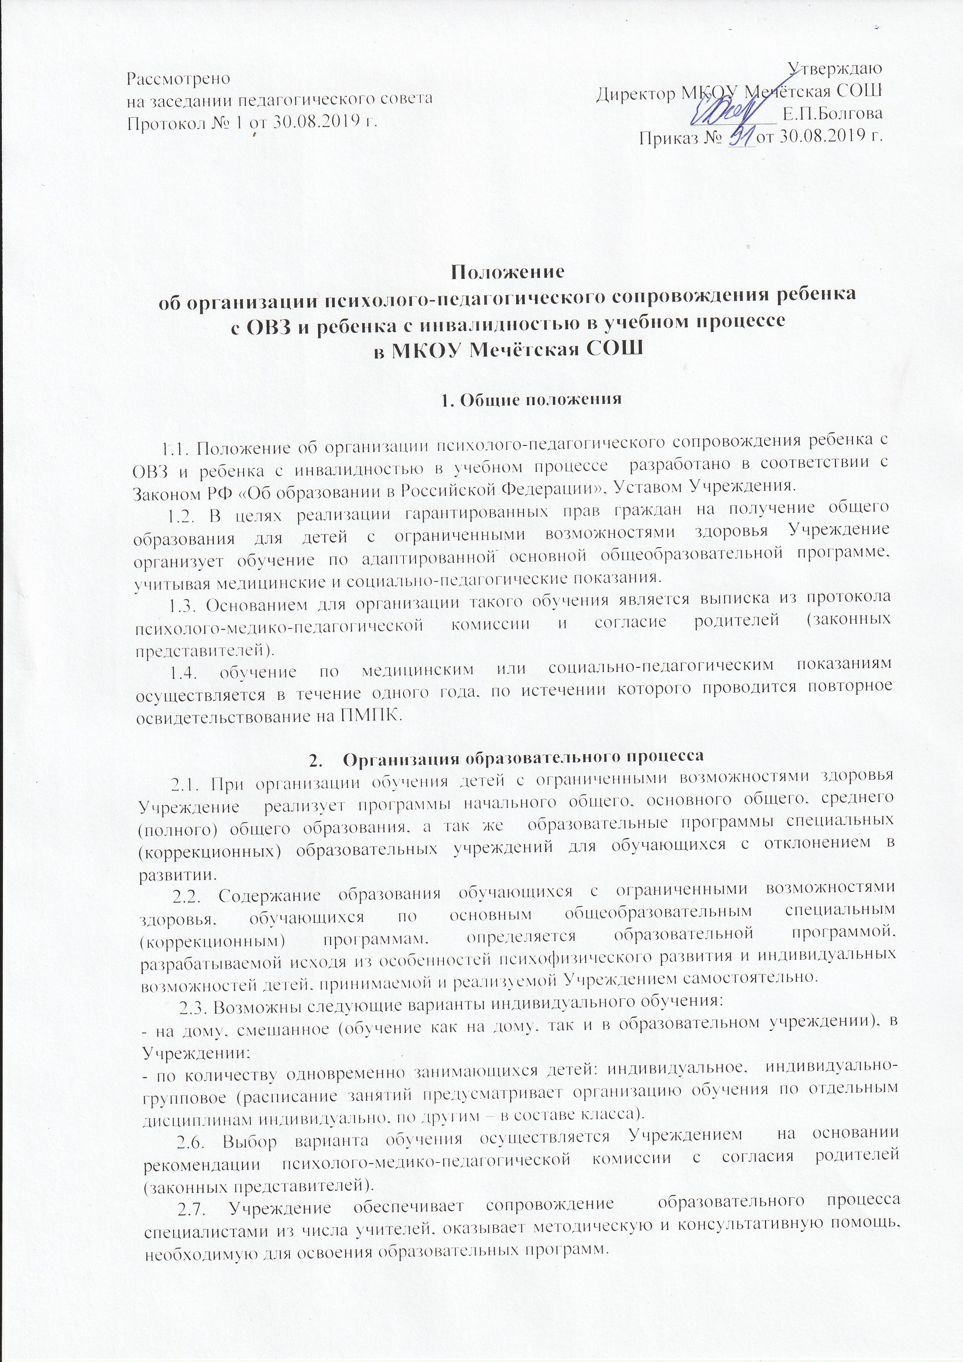
Рассмотрено  на заседании педагогического совета  Протокол № 1 от 30.08.2019 г. | Утверждаю  Директор МКОУ Мечётская СОШ  _________ Е.П.Болгова  Приказ № ___от 30.08.2019 г.

Положение
об организации психолого-педагогического сопровождения ребенка с ОВЗ и ребенка с инвалидностью в учебном процессе в МКОУ Мечётская СОШ

1. Общие положения

1.1. Положение об организации психолого-педагогического сопровождения ребенка с ОВЗ и ребенка с инвалидностью в учебном процессе разработано в соответствии с Законом РФ «Об образовании в Российской Федерации», Уставом Учреждения.
1.2. В целях реализации гарантированных прав граждан на получение общего образования для детей с ограниченными возможностями здоровья Учреждение организует обучение по адаптированной основной общеобразовательной программе, учитывая медицинские и социально-педагогические показания.
1.3. Основанием для организации такого обучения является выписка из протокола психолого-медико-педагогической комиссии и согласие родителей (законных представителей).
1.4. обучение по медицинским или социально-педагогическим показаниям осуществляется в течение одного года, по истечении которого проводится повторное освидетельствование на ПМПК.

- Организация образовательного процесса
2.1. При организации обучения детей с ограниченными возможностями здоровья Учреждение реализует программы начального общего, основного общего, среднего (полного) общего образования, а так же образовательные программы специальных (коррекционных) образовательных учреждений для обучающихся с отклонением в развитии.
2.2. Содержание образования обучающихся с ограниченными возможностями здоровья, обучающихся по основным общеобразовательным специальным (коррекционным) программам, определяется образовательной программой, разрабатываемой исходя из особенностей психофизического развития и индивидуальных возможностей детей, принимаемой и реализуемой Учреждением самостоятельно.
2.3. Возможны следующие варианты индивидуального обучения:
- на дому, смешанное (обучение как на дому, так и в образовательном учреждении), в Учреждении;
- по количеству одновременно занимающихся детей: индивидуальное, индивидуально-групповое (расписание занятий предусматривает организацию обучения по отдельным дисциплинам индивидуально, по другим – в составе класса).
2.6. Выбор варианта обучения осуществляется Учреждением на основании рекомендации психолого-медико-педагогической комиссии с согласия родителей (законных представителей).
2.7. Учреждение обеспечивает сопровождение образовательного процесса специалистами из числа учителей, оказывает методическую и консультативную помощь, необходимую для освоения образовательных программ.
2.8. Учреждение несет ответственность за реализацию права граждан на получение бесплатного образования в пределах федерального государственного образовательного стандарта.
2.9. Обучение детей с ограниченными возможностями здоровья организуется на основании заключения на каждого ребенка психолого-медико-педагогической комиссии (ПМПК), заявления родителей (законных представителей) и утверждается приказом директора Учреждения.
2.10. Образовательный процесс осуществляется в строгом соответствии с рекомендациями психолого-медико-педагогической комиссии об образовательной программе. Обучение ведется по индивидуально-ориентированным программам, разработанным Учреждением в соответствии с данными комплексного динамического обследования, с учетом развития, состояния здоровья, структуры дефекта и возможностей ребенка.
2.11. Нормативная продолжительность обучения в каждом классе составляет один учебный год. Сроки освоения образовательных программ могут быть увеличены. Основанием для увеличения сроков освоения образовательных программ могут быть рекомендации психолого-медико-педагогической комиссии. Основным принципом организации образовательного процесса в форме индивидуального обучения является обеспечение щадящего режима проведения занятий.
2.12. Результаты освоения обучающимися, находящимися на индивидуальном обучении, общеобразовательных программ, фиксируются в классных журналах для индивидуального обучения.
2.13. Выпускники Учреждения, получившие основное общее или среднее (полное) общее образование в форме индивидуального обучения получают в установленном порядке документ об образовании государственного образца.
2.16. Результаты освоения обучающимися общеобразовательных программ фиксируются в классных журналах.
2.19. По вопросам образовательного процесса, неурегулированным настоящим Положением, следует руководствоваться уставом Учреждения.

- Кадровое и материально-техническое обеспечение.
3.1. Образование детей с ограниченными возможностями здоровья, осуществляется при наличии соответствующего программно-методического обеспечения.
3.2.Образовательное учреждение обеспечивает сопровождение образовательного процесса специалистами из числа педагогических работников, оказывает методическую и консультативную помощь, необходимую для освоения образовательных программ.
3.3. При отсутствии в образовательном учреждении необходимых специалистов, оборудования для оказания специализированной помощи, такая помощь может быть организована в другом образовательном учреждении данной территории, располагающем необходимыми ресурсами.

